Мищенко Христина Александровна

Урок № 46 Информатика 11 класс 26.04.2022

Тема урока: Машинное обучение - решение задач распознавания, классификации и предсказания. Искусственный интеллект.
Цель урока: изучить принцип машинного обучения; сформировать понятие об искусственном интеллекте.

Добрый день, дорогие учащиеся 11 класса!

В рабочей тетради запишите число и тему урока.

- Теоретический материал.
Изучите новый материал.

Классическое машинное обучение, или Classical Machine Learning, строится на классических статистических алгоритмах и решает вопросы, связанные с принятием решений на основе данных.
Его активно применяют как в офлайн, так и в онлайн-маркетинге для прогнозирования поведения пользователя и рекомендаций по интересам. Например, вы гуглили «купить солнцезащитные очки». И сразу же после этого во всех соцсетях вам приходит реклама таких же моделей очков. Или вы искали жилье для покупки по вашим субъективным критериям, а затем видите рекламу от застройщиков на любом ресурсе, куда бы ни зашли. Обученная система сама подбирает варианты, которые могут вас заинтересовать. Это – яркие примеры результатов классического машинного обучения.
Классификация – наиболее популярная задача машинного обучения. Она в чем-то схожа с тем, как ребенок учится определять форму и размер предметов, складывая их в раздельные кучки.
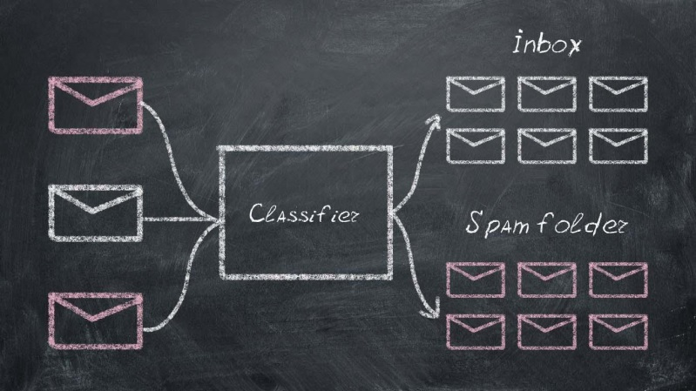
Регрессия – это когда по заданному набору признаков необходимо спрогнозировать некую целевую переменную.
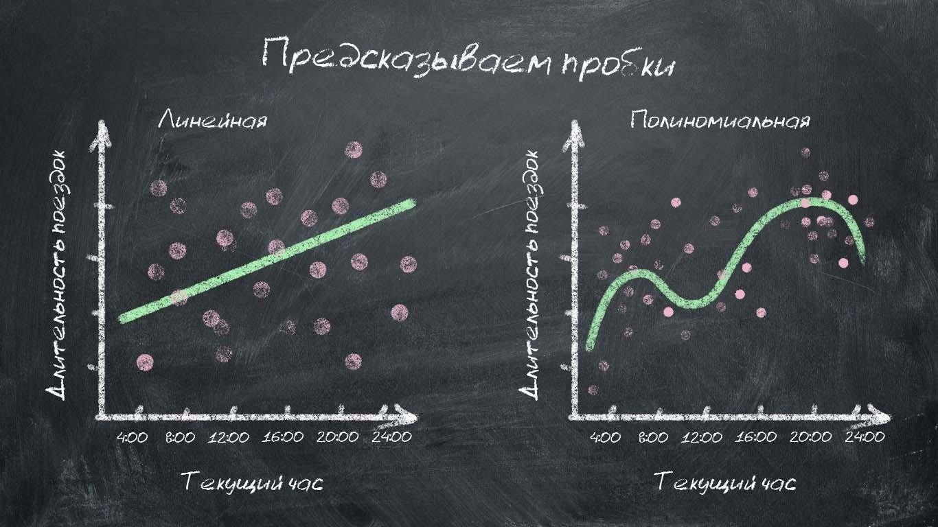
Кластерный анализ — задача разбиения заданной выборки данных (объектов) так, чтобы каждый кластер состоял из схожих объектов, а объекты разных кластеров значительно отличались друг от друга.
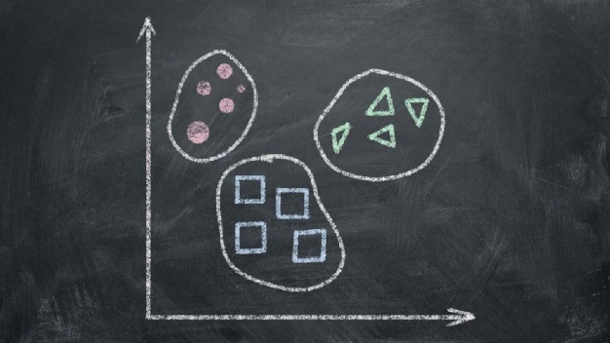
Поиск ассоциативных правил – метод, который активно используется в маркетинге для изучения поведения покупателя и составления типичного шаблона покупок.


- Закрепление материала.

- Составьте краткий конспект.
- Посмотрите видео по теме: https://youtu.be/Q748y_OmirM

- Контроль знаний.

Ответьте устно на вопросы:
- Что такое 3D-моделирование?
- В чем заключается принцип машинного обучения?
- Что такое искусственный интеллект?

- Домашнее задание.

- Подготовить сообщение об ИСКУССТВЕННОМ ИНТЕЛЛЕКТЕ.

Спасибо за урок!

Работу выполняйте в рабочей тетради. После выполнения, делайте фотографию работы и высылайте на почту: kristina.mishchenko.1995@mail.ru

